
Colegio Ignacio Carrera Pinto
Profesor: José Maximiliano Fuentes González
Fecha:
Correo electrónico: josefuentesicp@gmail.com

GUÍA Nº5 DE MÚSICA OCTAVO BÁSICO

Nombre:__________________________________________Fecha:_______________________

Objetivo: Reconocer las notas musicales en el pentagrama a partir del ejercicio con solfeo hablado y el análisis de una partitura popular.

Estimada familia:
Con el fin de apoyar el aprendizaje, puede ver los siguientes videos, en la medida de sus posibilidades:
https://www.loom.com/share/1a80254d861e4258874083346bf3a414

Todas las dudas enviarlas al correo del profesor

INDICACIONES: Lea el siguiente texto y a continuación realice la actividad señalada.

LAS NOTAS MUSICALES EN EL PENTAGRAMA

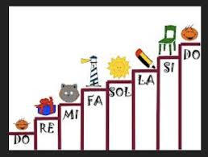
El pentagrama (del griego, penta: cinco y grama: letra, escrito), en un sistema compuesto de cinco líneas y cuatro espacios sobre el cual se ubican las notas musicales y todos los elemento del lenguaje musical. Al igual que en una escalera, las notas suben en forma ordenada desde abajo hacia arriba y de la misma manera se cuentan las líneas y espacios en forma ascendente.

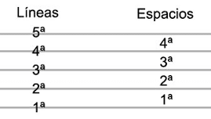

Al inicio del pentagrama se encuentra la llave o clave, que determina la nota que corresponde a cada línea y espacio. En el siguiente ejemplo vemos la clave de sol. Esta clave se usa para instrumentos agudos como la flauta y el violín e indica que las notas escritas sobre la segunda línea corresponden a la nota “Sol”
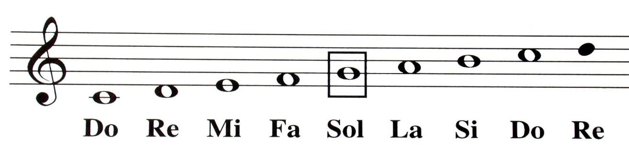
La nota “Do” se ubica por debajo del pentagrama sobre una pequeña línea llamada “línea adicional”. Las líneas adicionales se utilizan para ampliar el registro del pentagrama tanto para abajo como para arriba. La escala musical asciende en orden sobre el pentagrama combinando líneas y espacios. Observa como algunas notas se ubican en las líneas y otras en los espacios:
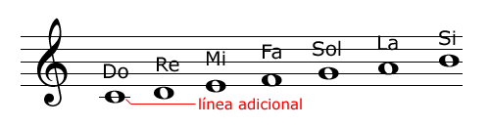
LINEAS | DO MI SOL SI
ESPACIOS | RE FA LA DO’

NOTA: a partir del tercer espacio del pentagrama, la escala musical vuelve a comenzar desde DO’, iniciándose las “notas agudas”, para distinguirás de las notas graves, agregaremos una comilla al costado superior derecho, ejemplo: Do’ Re’ Mi’ etc.

ACTIVIDAD 1:
Solfeo hablado: el solfeo es una técnica para aprender a leer las notas y dar un valor adecuado de duración a las figuras rítmicas. En el siguiente ejercicio debes nombrar la nota que corresponde según la línea o espacio donde se encuentra la cabeza de la figura (no la escribas). Al ser figuras de blanca, debes mantener dos tiempos en casa nota (ejemplo: dos segundos cada nota)

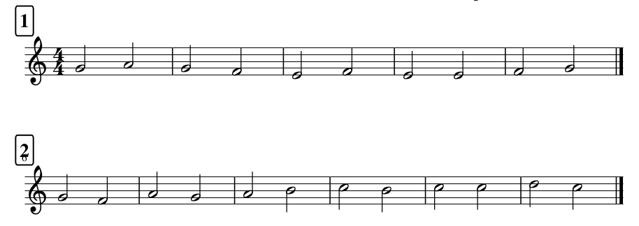
Del mismo modo lee las notas del siguiente ejercicio: himno de la alegría, es este caso predomina las figuras de negra que duran un tiempo (ejemplo: un segundo por nota), aparecen también algunas corcheas dobles, blancas y ligaduras de tiempo (línea arqueada) entre negra y corchea (sumar la duración de ambas). Nota: para este ejercicio no escribas las notas.
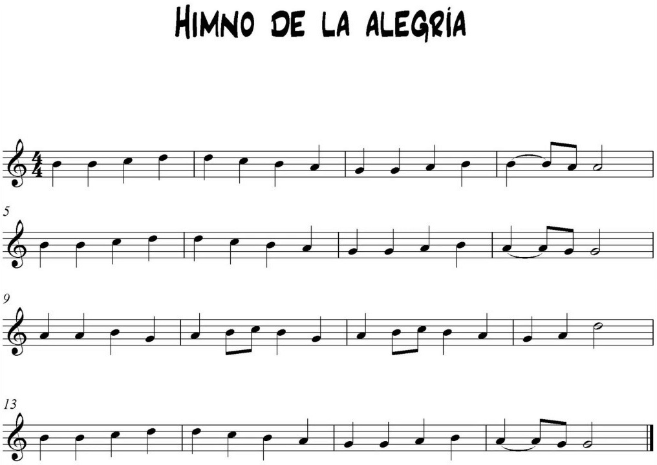

ACTIVIDAD 2:
En la siguiente hoja encontrará una partitura con la melodía de la canción “My heart will go on” de la cantante Celine Dion. Usted deberá ubicar y escribir todas las notas musicales, distinguiendo los agudos con una comilla (´) las ligaduras de tiempo (__) e indicar las alteraciones accidentales: sostenidos #, tal como se muestra al inicio a modo de ejemplo (las notas FA son sostenidas: fa#)
Para el correcto desarrollo a distancia de esta actividad, se han incorporado cuadros de dialogo en la imagen bajo cada sistema de pentagramas, debes escribir en orden las notas, bajo la figura rítmica que le corresponda, agregar tu nombre en el costado superior izquierdo y al terminar enviar el archivo al correo que se presenta a continuación o imprimir y entregar en el colegio junto con los otras guías:
josefuentesicp@gmail.com
Recuerda que en el siguiente link puedes encontrar una explicación de la guía por parte del profesor:
https://www.loom.com/share/1a80254d861e4258874083346bf3a414
Finalmente, si tocas un instrumento melódico, te invito a ir leyendo y tocando esta hermosa canción.
Saludos cordiales: El profesor.
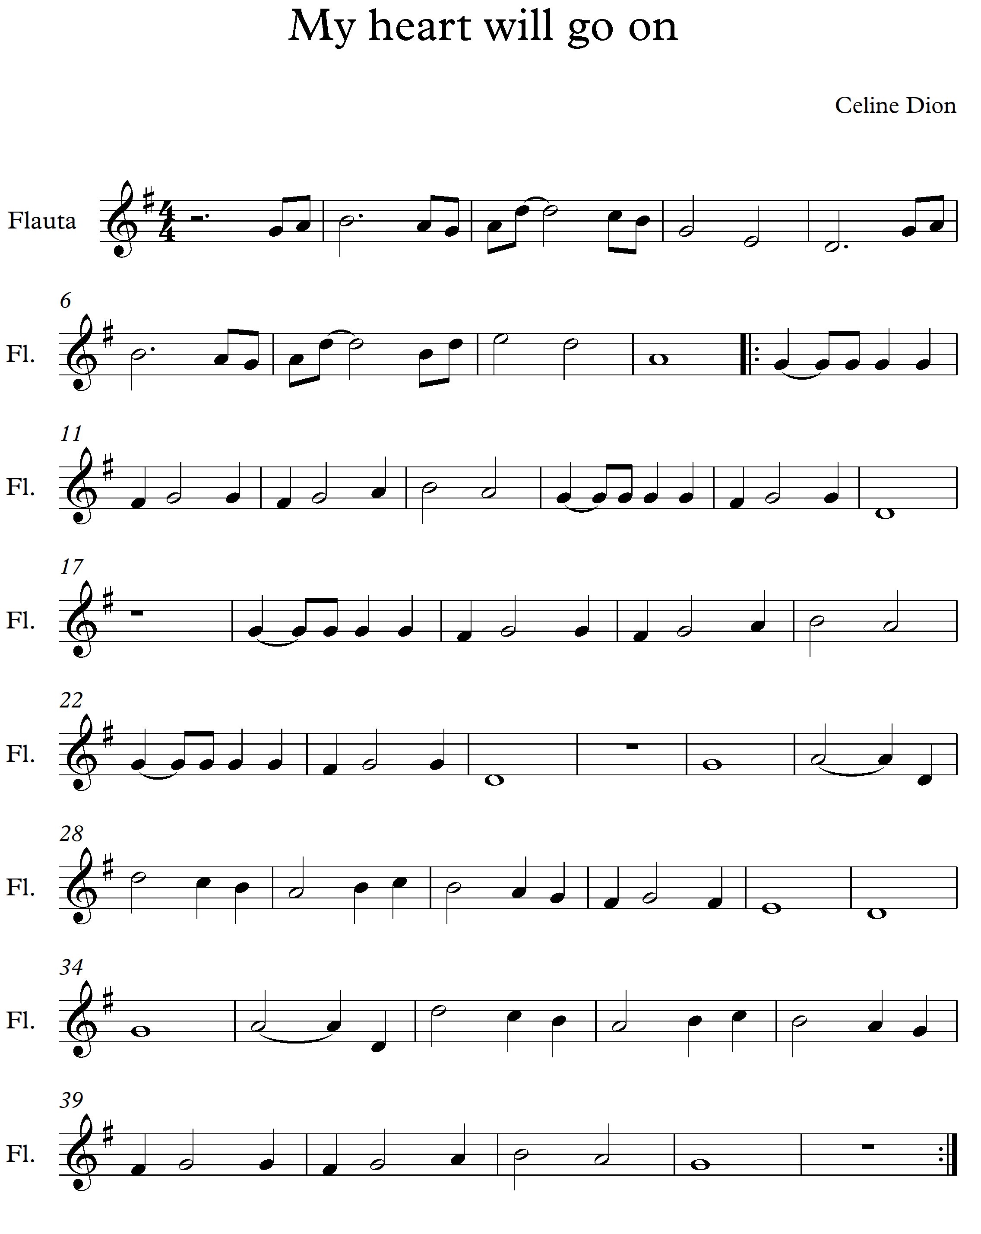
NOMBRE:
CURSO: FECHA:

Fa#
Sol la si la sol la re’____ do’ si

